|  |  |  |
| --- | --- | --- |
|  | **INFORME DE TRABAJO: FACTIBILIDAD**  **LCL-${lcl}** |  |

|  |  |
| --- | --- |
| **CODIGO DE TRABAJO:** | **SS/OI/TP: ORDEN: OV-${ov} LCL: ${lcl}** |
| **CLIENTE:** | ${cliente_nombre} |
| **DESCRIPCIÓN:** | Solicita Factibilidad de Servicio de Energía Eléctrica para futuro proyecto Conjunto residencial Santa Maria , Dem. Max. estimada: 126.0 kW en Baja tensión. |
| **DIRECCIÓN:** | ${direccion_servicio_electrico} |
| **DISTRITO:** | ${distrito_nombre} |
| **SED:** | ${sed} **ALIMENTADOR: ${sed}** |
| **OBSERVACIONES:** |  |
| 1. **Es factible atender lo solicitado.** 2. Solicita Factibilidad de Servicio de Energía Eléctrico para departamentos uso ${uso_servicio} con una Dem. Max. estimada: 126.0 kW en Baja tensión. 3. Referido a la inspección de campo realizada se informa que el predio se encuentra dentro del área de concesión de PLUZ ENERGIA aledaño a las SED ${sed}. 4. Del cálculo estimado para los 106 suministros se considerará 1kw por departamento y para servicios generales con una carga de 20kW por tanto la demanda Max. Total, será de 126 kW. (**referencia. NORMA DGE “CALIFICACIÓN ELÉCTRICA PARA LA ELABORACIÓN DE PROYECTOS DE SUBSISTEMAS DE DISTRIBUCIÓN SECUNDARIA, ITEM F**) 5. Se analizado que es posible realizar la atención para su demanda máxima con reforma sustancial de redes **es factible atender lo solicitado con reforma sustancial /${ubicacion_medidor}/ Cnx ${tipo_acometida}/cajas F1 y F2/${tiene_nicho} cuenta con nicho/LL-${llave}/sed. proy/alim.${alimentador}**. 6. Ubicación de los medidores proyectados se encuentran dentro del predio según el plano eléctrico. No cumple con la **Norma G.040 del Reglamento Nacional de Edificaciones debemos entender como fachada el parámetro exterior de una edificación. (Los medidores deberán ubicarse en la fachada del predio según el literal G.1.F.2 del Anexo G del Código Nacional de Electricidad Utilización.)** 7. Cliente deberá ratificar su proyecto eléctrico y ubicar la instalación de los 106 suministros 1Ø mas las cajas F1 y F2 con borneras + 01 suministro 3Ø para servicios generales proyectados en su fachada. 8. No se visualiza vestigios arqueológicos. 9. Se adjunta croquis de la zona y registro fotográfico. | |

# AREA DE CONCESION DE PLUZ ENERGIA

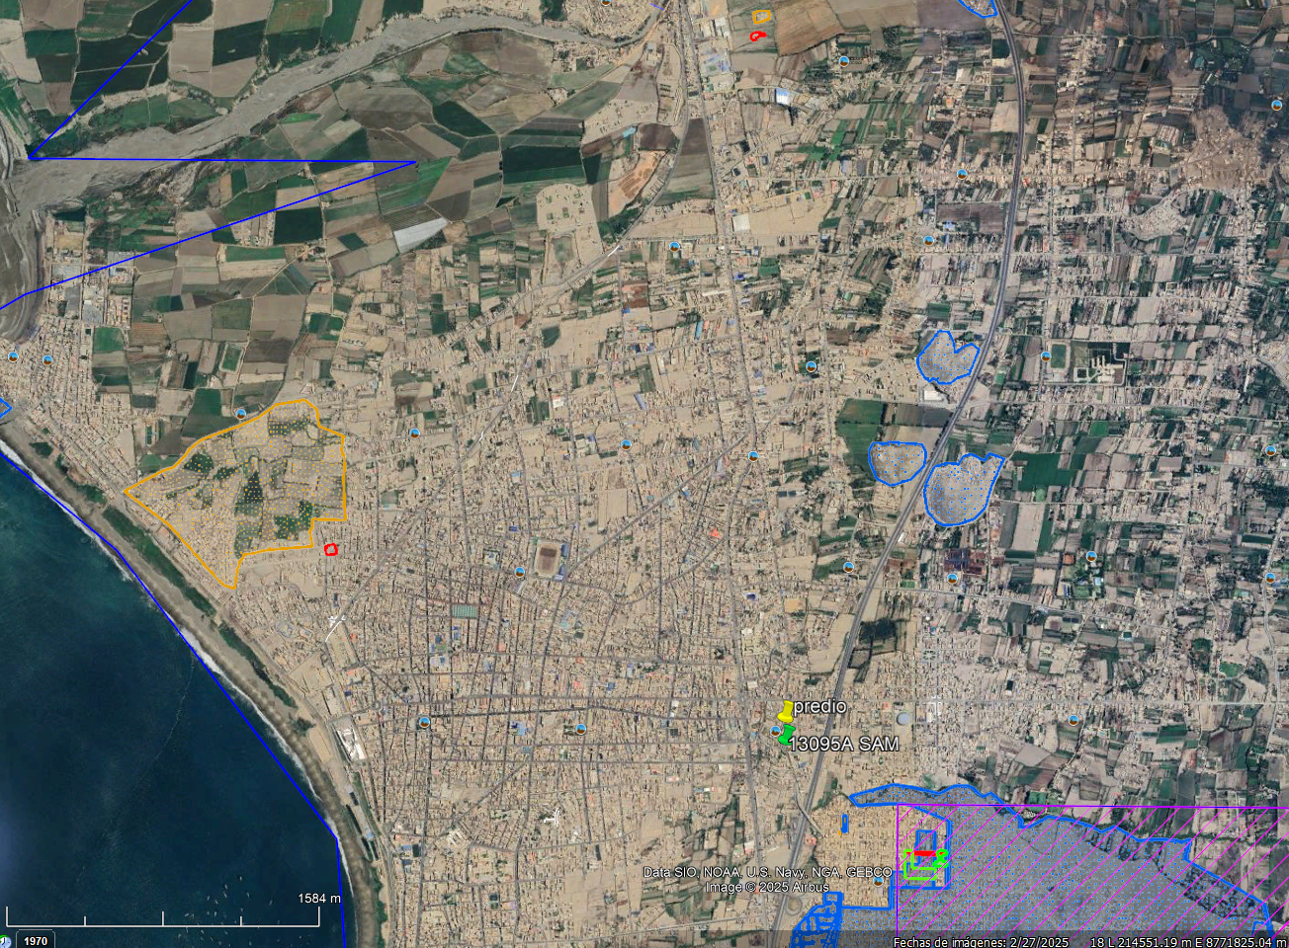

CONJUNTO RESIDENCIAL SANTA MARIA

**SOLICITANTE:**

**INVERSIONES TIERRA BLANCA S.A.C.**

(Fuente: Google Earth)

(Fuente: Pluz Energía)

CROQUIS DE LA ZONA

(Fuente: Google Earth)

# DISTRIBUCION DE LAS REDES DE MT POR LA ZONA

# 

**SOLICITANTE:**

**${cliente_nombre}**

CONJUNTO RESIDENCIAL SANTA MARIA

(Fuente: GRIS GRID)

SOLICITANTE**: FINANCASA DEL PERU S.A.C.**

SOLICITANTE**: FINANCASA DEL PERU S.A.C.**

CABLE SUBT. MATRIZ 3-1x120 NA2XY EXIST.

Viene de SED.15041A LL-3 ALIM H-52

Viene de SED.15041A LL-3 ALIM H-52

SOLICITANTE**: FINANCASA DEL PERU S.A.C.**

SOLICITANTE**: FINANCASA DEL PERU S.A.C.**

CABLE SUBT. MATRIZ 3-1x120 NA2XY EXIST.

Viene de SED.15041A LL-3 ALIM H-52

# CROQUIS DE ZONAS ARQUEOLOGICAS

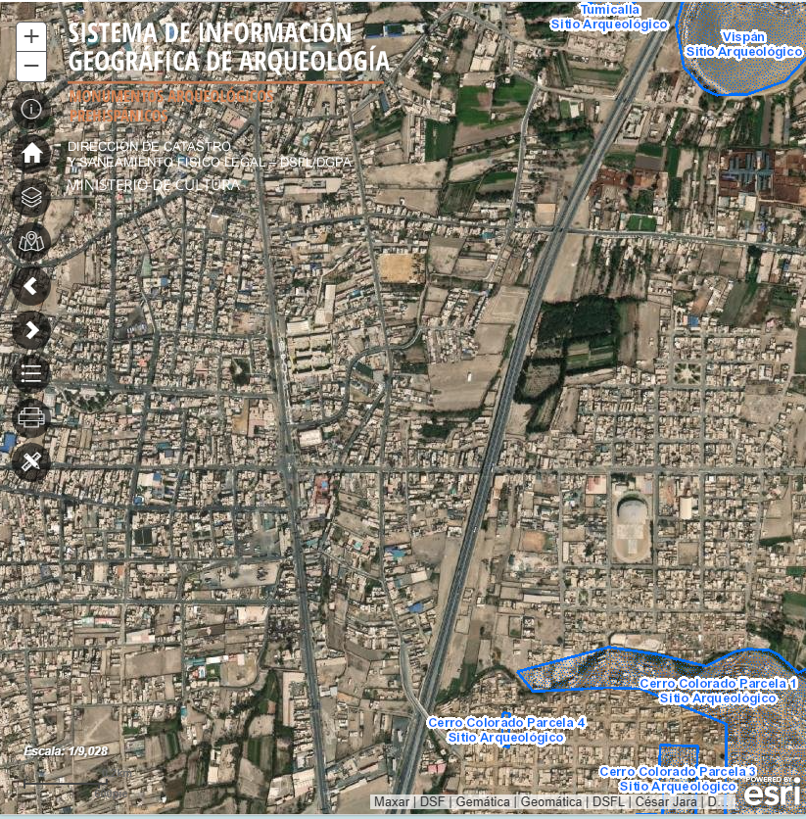

CONJUNTO RESIDENCIAL SANTA MARIA

**SOLICITANTE:**

**${cliente_nombre}**

**(Fuente: Recopilada del SIGDA) No se verifica restos arqueológicos**

**SOLICITUD DEL CLIENTE INMOBILIARIO**

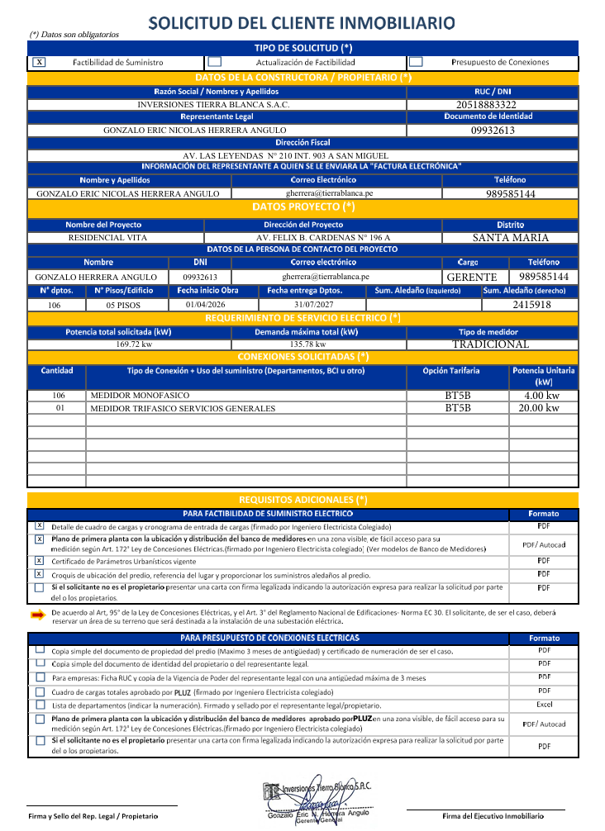

**PLANO ELECTRICO**

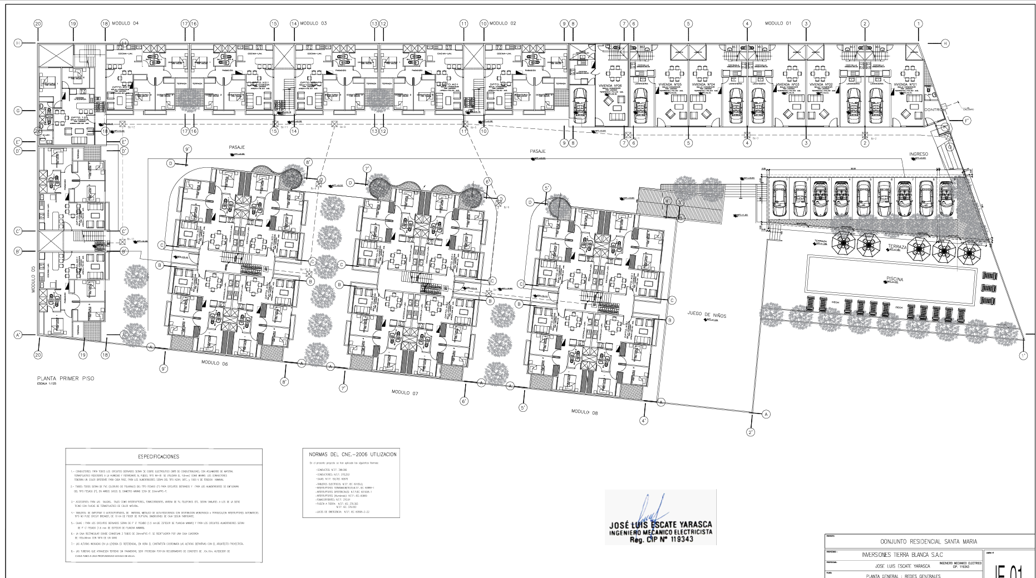

Banco de medidores con caja F2+ C.B. deberán estar ubicado en el límite exterior del condominio.

Banco de medidores con caja F1+ C.B. deberán estar ubicado en el límite exterior del condominio.

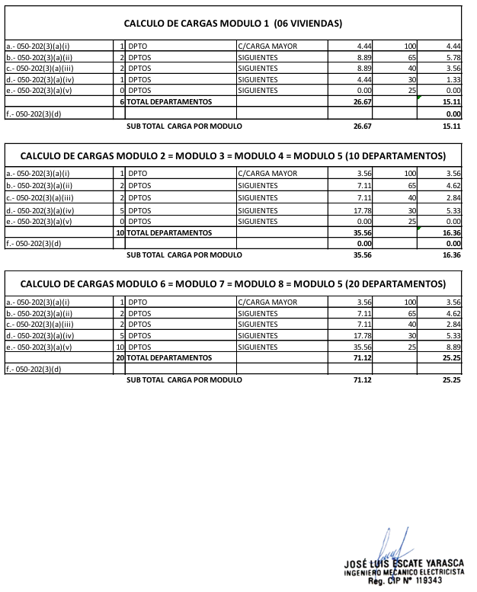

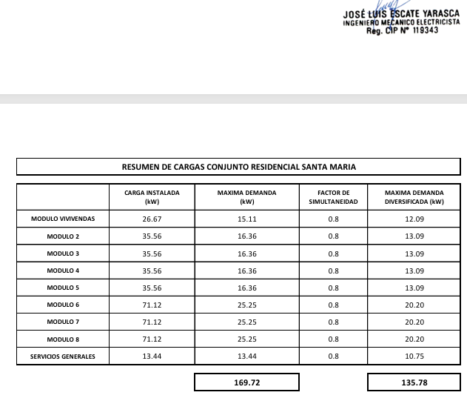

**(Cuadro de cargas)**

**NORMA DGE “CALIFICACIÓN ELÉCTRICA PARA LA ELABORACIÓN DE PROYECTOS DE SUBSISTEMAS DE DISTRIBUCIÓN SECUNDARIA**

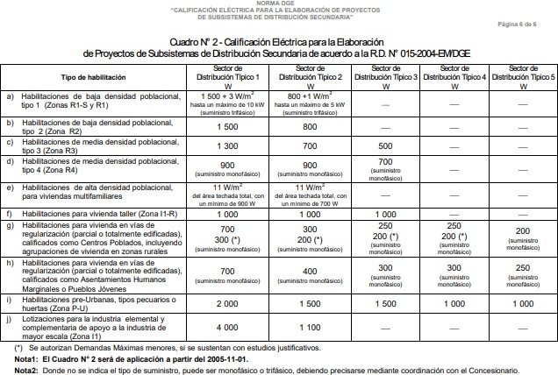

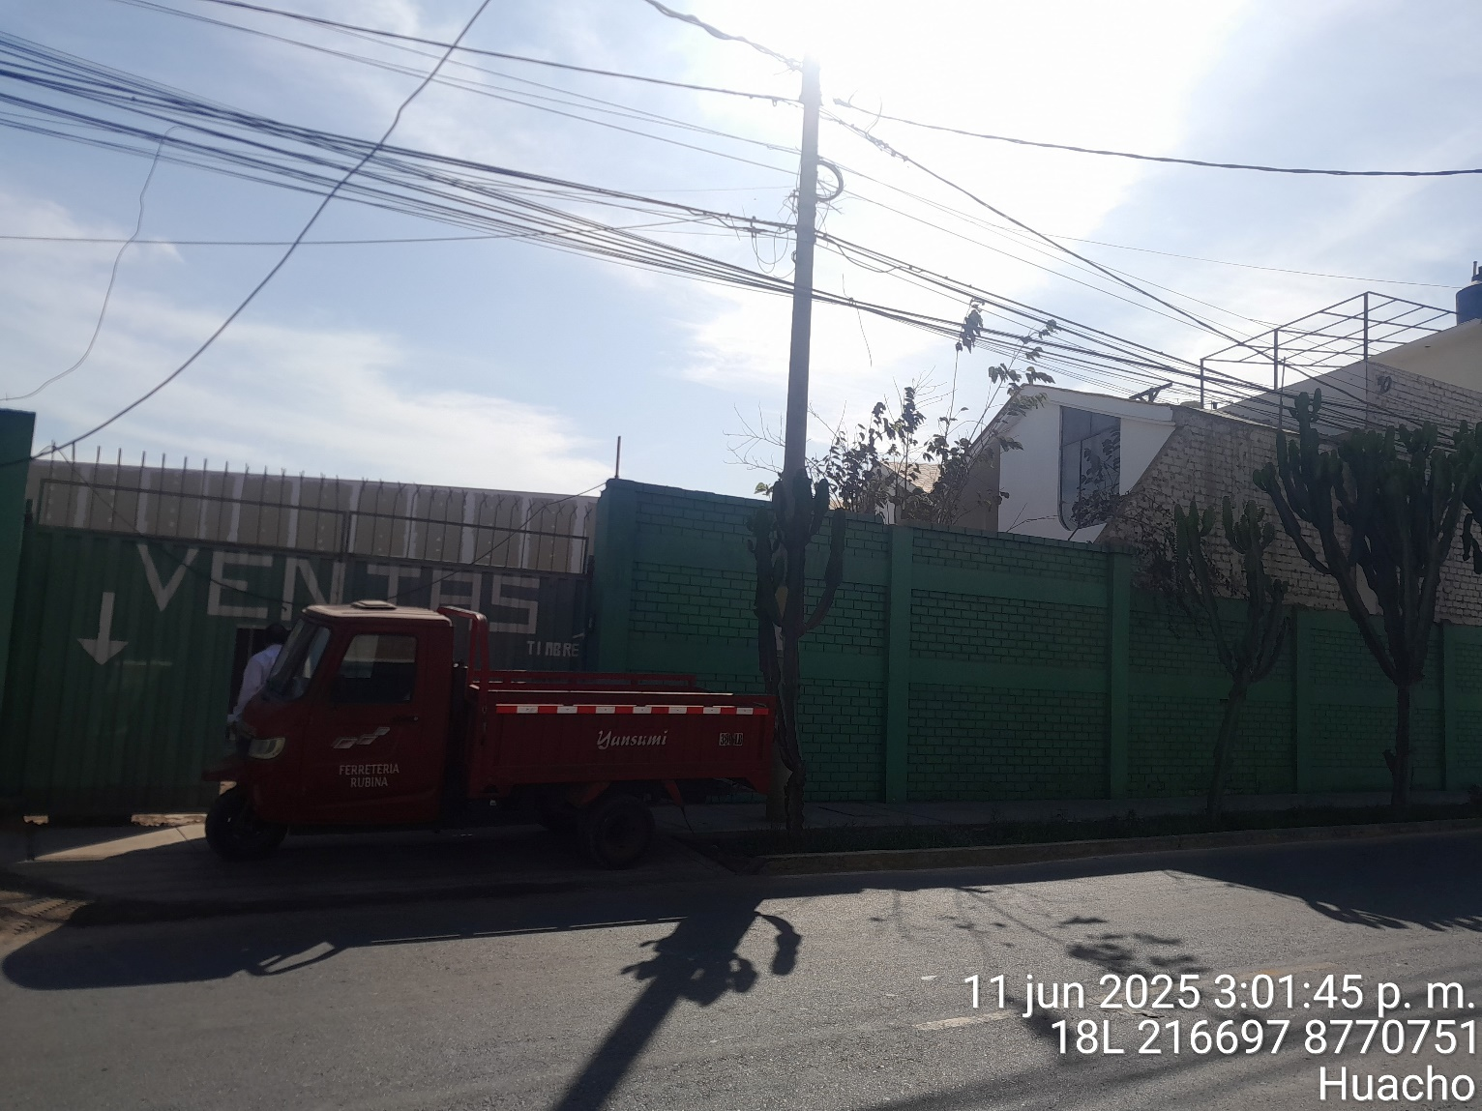

Poste BT #613531

Entrada al proyecto Conjunto Residencial Santa María

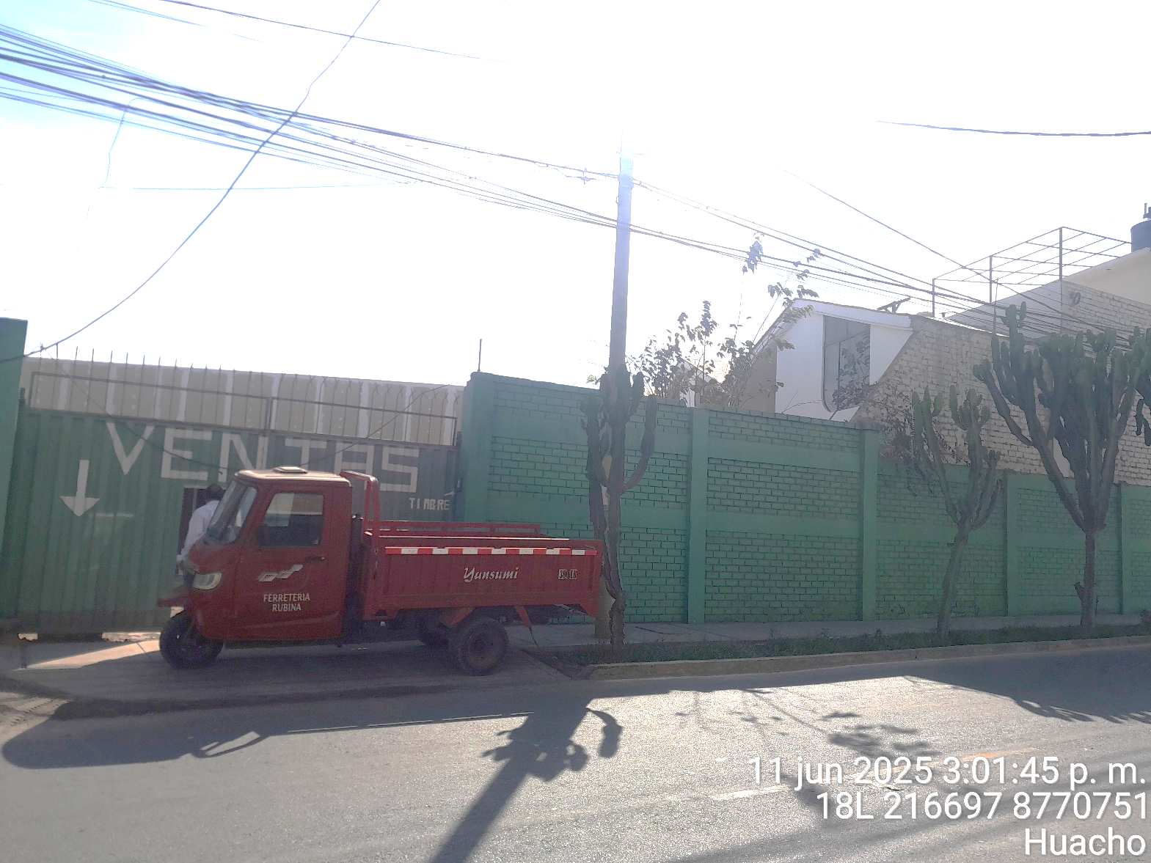

Ubicación donde deberán estar instalado los suministros solicitados.

**Nota:**

Según el plano eléctrico presentado por el solicitante los medidores se están proyectando en el interior del predio lo cual no cumple con la Norma G.040 del reglamento nacional de edificaciones.

|  |
| --- |
| ${foto} |